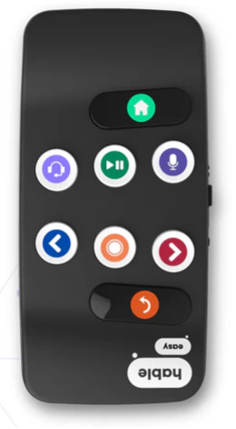
Hable EASY

Hable Easy är utformat för att förenkla användningen av smartphones och surfplattor för dem som har svårt med traditionella pekskärmsgester. Med Hable Easy blir teknologin tillgänglig för alla.

Nyckelfunktioner i Hable Easy:
- Enkel funktion: Navigera, välj och kommunicera smidigt med 8 tydliga knappar, vilket eliminerar behovet av att röra vid skärmen.
- Expertdesign: Utvecklad i samarbete med arbetsterapeuter och rehabiliteringstränare för att säkerställa en användarvänlig upplevelse.
- Trådlös anslutning: Integrera Hable Easy sömlöst med din smartphone eller surfplatta via Bluetooth.

Så här fungerar det:
Koppla bara Hable Easy till din telefon eller surfplatta med Bluetooth, så är du redo att köra! Med bara ett knapptryck kan du ringa, skicka meddelanden och njuta av musik eller videor.
Hable Easy fungerar med skärmläsaren på både iPhones, iPads och Android-enheter, vilket gör den superenkel att använda. Du kan hålla den med en hand eller båda – vad som känns bäst för dig.
Här är några vanliga användningsområden:
- Ring och svara på telefonsamtal.
- Lyssna på ljudböcker.
- Läs e-böcker.
- Kolla vädret.
- Prata med vänner och familj.

Hable Easy gör teknik tillgänglig och lätt att använda för en bred grupp individer.
- Kompatibilitet: Fungerar med alla enheter.
- Användarvänlighet: 8 knappar, 8 funktioner.
- Batteritid: Ladda en gång i månaden.
- Enkel installation: Engångs Bluetooth-installation.
- Låg fingerfärdighet: Stora, anpassningsbara knappar.

Artnr | Benämning | Pris:
1-4360 | Hable EASY | 2 320:-

